省直综合十七支部与综合十一支部、综合十四支部联合共建走进联想集团

6月10日下午，民建江苏省委直属综合十七支部联合十一和十四支部，共同举办了主题为“凝心铸魂强根基、团结奋进新征程”支部活动。
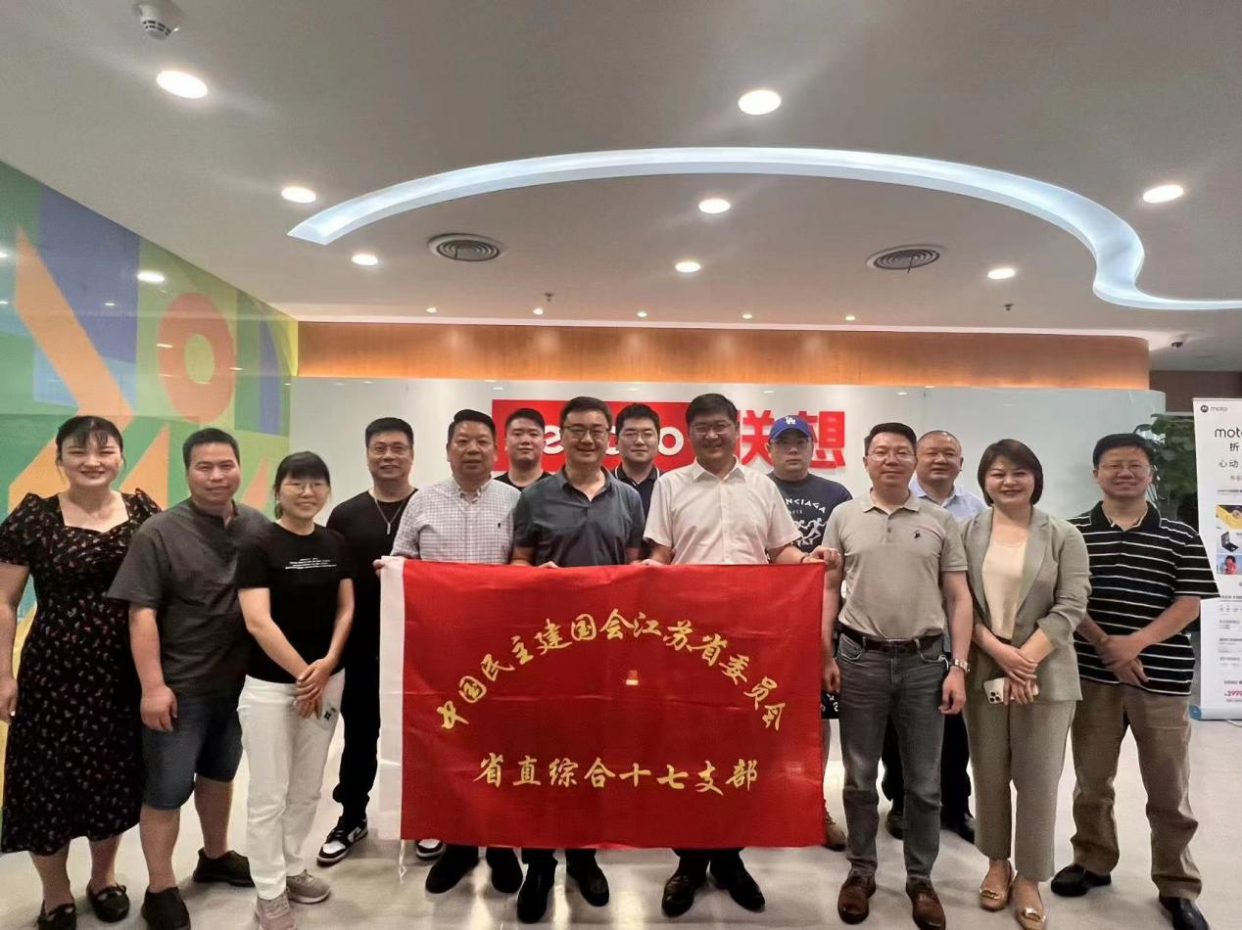
本次活动，全体参会人员认真学习了习近平总书记在全国政协十四届一次会议上看望民建、工商联界委员时的重要讲话，“党中央始终坚持‘两个毫不动摇’、‘三个没有变’，始终把民营企业和民营企业家当作自己人。”在座会员纷纷表示，民营企业和民营企业家要正确理解党中央方针政策，增强信心、轻装上阵、大胆发展，实现民营经济高质量发展。
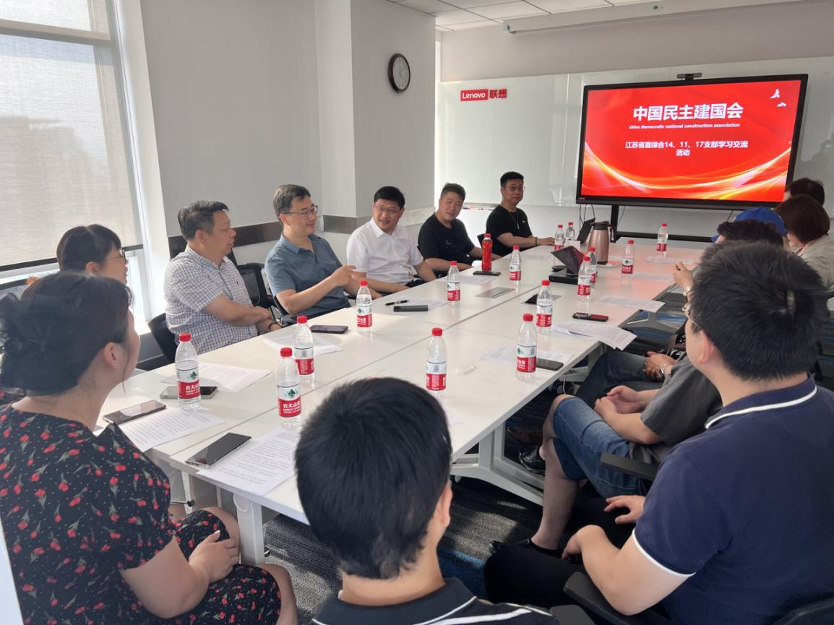
十七支部主委明丰在介绍本支部工作情况的同时，希望支部各位民营企业家要筑牢依法合规经营底线，弘扬优秀企业家精神，做爱国敬业、守法经营、创业创新、回报社会的典范，为奋力谱写“强富美高”新江苏现代化建设新篇章贡献江苏民建力量。
十一支部主委司云超和十四支部主委张建文结合各自支部发展，就如何加强支部建设、增强支部凝聚力，做了经验分享和交流。通过联合共建的活动形式，丰富了组织生活，增加了支部友谊，促进了支部共同进步。
会上还进行了企业发展研讨，十七支部会员、联想苏皖战区Thinkpad高级产品经理叶飞，对联想集团在渠道建设、产品创新等方面的成功经验进行了分享。会员间的积极互动和热烈讨论，进一步激发了大家活动的热情，增强了支部凝聚力。

